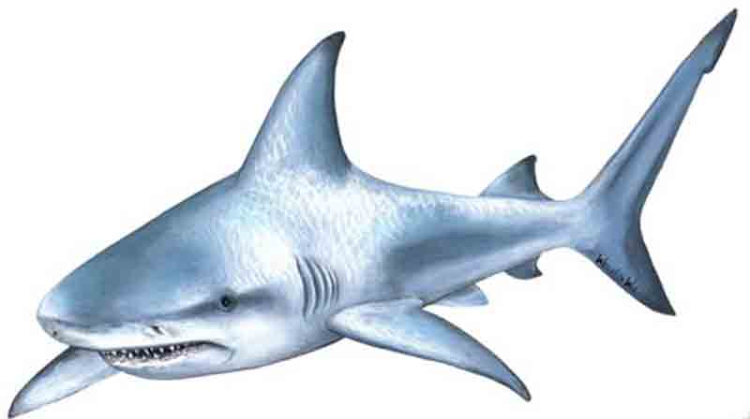**Задание**

**Соедини линиями предметы и подходящие к ним признаки.**

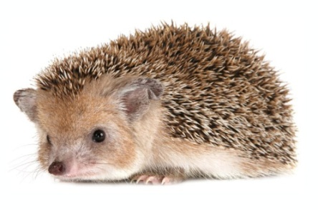

1. Фрукт, жёлтый, овальный, кислый.
2. 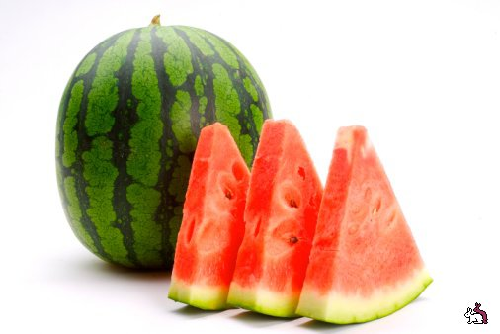Ягода, круглая, большая, зелёная, полосатая, садкая и красная внутри.
3. Зверь, лесной, маленький, серый, колючий.

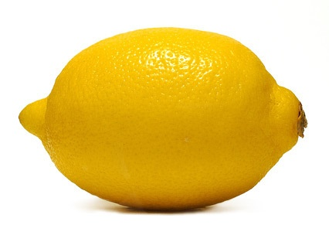

1. Рыба, морская, большая, хищная, зубастая, злая.

Edu005